MATHEUS HENRIQUE VIEIRA

EXE 01 - Listar todos os produtos com a respectiva descrição de unidade e valores unitários?

Resp: SELECT decricao_produto, unidade_produto, valor_unitario

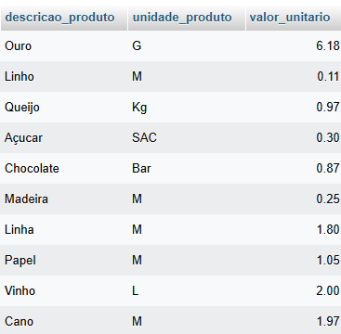

EXE 02 – Listar da tabela cliente o cnpj, nome do cliente e seu endereço.

Resp: SELECT nome_cliente, endereco, cidade, cnpj from cliente;

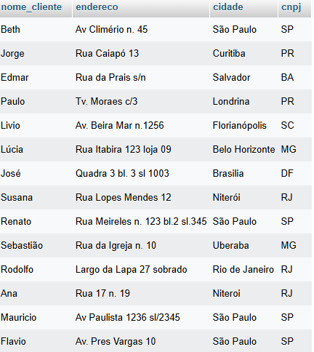

EXE 03 – Listar todo o conteúdo de vendedor

Resp: SELECT * FROM vendedor;

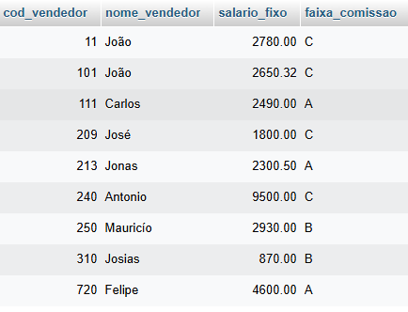

EXE 04 – O SQL permite que se apresente a saída de um select com um cabeçalho e colunas ao nosso gosto.

Resp: SELECT cod_vendedor AS Número, nome_vendedor AS Nome, salario_fixo as Rendimentos, faixa_comissao from vendedor;

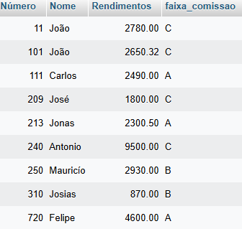

EXE 05 - Traga o nome do vendedor como vendedor e o salário fixo multiplicado por 2 e no cabeçalho como salário:

Resp: SELECT nome_vendedor as Vendedor, salario_fixo *'2' as Salário from vendedor;

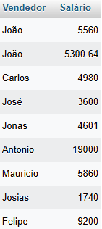

EXE 06 – Listar o número do pedido, o código do produto e quantidade dos itens do pedido com a quantidade igual a 35 da tabela do item do pedido.

Resp: SELECT num_pedido, cod_produto, quantidade from item_do_pedido where quantidade= '35';

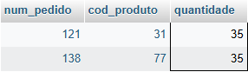

EXE 07 – Liste os nomes e a cidade dos clientes que moram em Niterói.

Resp: SELECT nome_cliente, cidade from cliente where cidade='niteroi';

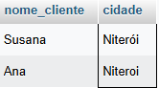

EXE 08 – Listar os produtos que tenha unidade igual a M e valor unitário igual a R$01,50 da tabela produto.

Resp: SELECT descricao_produto from produto where unidade_produto='M' AND valor_unitario='1.05';



EXE 09 – Liste os clientes e seus respectivos endereços, que moram em São Paulo ou estejam na faixa de cep entre 30077000 e 30079000.

Resp: SELECT nome_cliente, endereco from cliente WHERE (cep > '30077000' and cep < '30079000') OR cidade='SAO PAULO';

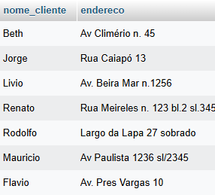

EXE 10 – Mostrar todos os pedidos que não tenham prazo de entrega igual a 15.

Resp: SELECT num_pedido,prazo_entrega from pedido where (prazo_entrega!=15);

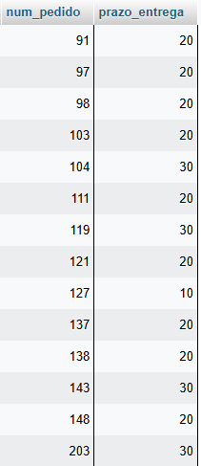

EXE 11 – Listar o código e a descrição dos produtos que tenham o valor unitário entre 32 centavos e 2 reais.

Resp: SELECT cod_produto, descricao_produto from produto WHERE valor_unitario BETWEEN '0.32' AND '2.00';

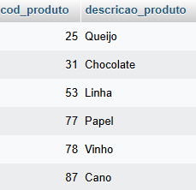

EXE 12 – Listar todos os produtos que tenham o seu nome começando com a letra Q.

Resp: SELECT cod_produto, descricao_produto from produto WHERE descricao_produto like'Q%';



EXE 13 – Listar os vendedores que não começam por Jo.

Resp: SELECT nome_vendedor from vendedor WHERE nome_vendedor not like'Jo%';

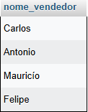

EXE 14 – Listar os vendedores em ordem alfabética e que são da faixa de comissão A e B.

Resp: SELECT nome_vendedor from vendedor WHERE faixa_comissao in ('A','B') ORDER BY nome_vendedor;

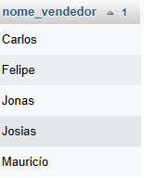

EXE 15 – Mostrar os clientes que não tenham inscrição estadual exibir todos os campos.

Resp: SELECT * FROM cliente WHERE ie is NULL;

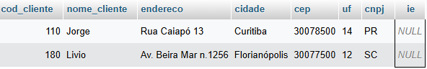

EXE 16 – Mostrar em ordem alfabética a lista de vendedores de seus respectivos salários fixos.

Resp: SELECT nome_vendedor, salario_fixo FROM vendedor WHERE salario_fixo ORDER BY nome_vendedor;

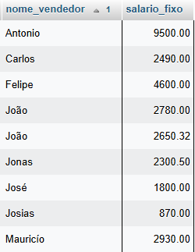

EXE 17 – Listar os nomes, cidades e eatados de todos os clientes ordenados por estado e cidade de forma descendente.

Resp: Select nome_cliente, cidade, uf from cliente ORDER BY uf DESC, cidade DESC;

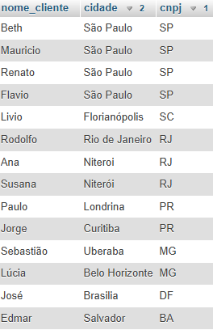

EXE 18 – Mostre a descrição e o valor unitário de todos os produtos que tenham a unidade M, em ordem de valor unitário acendente.

Resp: Select descricao_produto, valor_unitario FROM produto Where unidade_produto='M' ORDER BY valor_unitario asc;

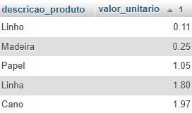

EXE 19 – Mostra o novo salario fixo dos vendedores de faixa de comissão , calculando com vase no reajuste de 75% acresido de R$120 e bonificação, ordenar pelo nome do vendedor.

Resp: SELECT nome_vendedor, (salario_fixo*1.75)+120 as Novo_Salario from vendedor WHERE faixa_comissao = 'C' ORDER BY nome_vendedor;

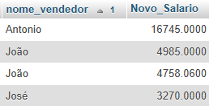

EXE 20 – Mostrar o maior e o menor salario da tabela de vendedores.

Resp: SELECT max(salario_fixo), min(salario_fixo) FROM vendedor;



EXE 21 –Mostrar a quantidade total pedida para o produto vinho de código 78 na tabela item pedido .

Resp: SELECT SUM(quantidade) from item_do_pedido WHERE cod_produto = "78";



EXE 22 – Qual a média dos salários fixos dos vendedores.

Resp: SELECT AVG (salario_fixo) from vendedor;



EXE 23 – Quantos vendedores ganham a cima de 2500 de salario fixo.

Resp:



EXE 24 – Quais as unidades de produtos diferentes na tabela produto.

Resp: SELECT DISTINCT unidade_produto from produto;

